Zakroužkuj správné číslice podle vzoru, kolik jich najdeš?

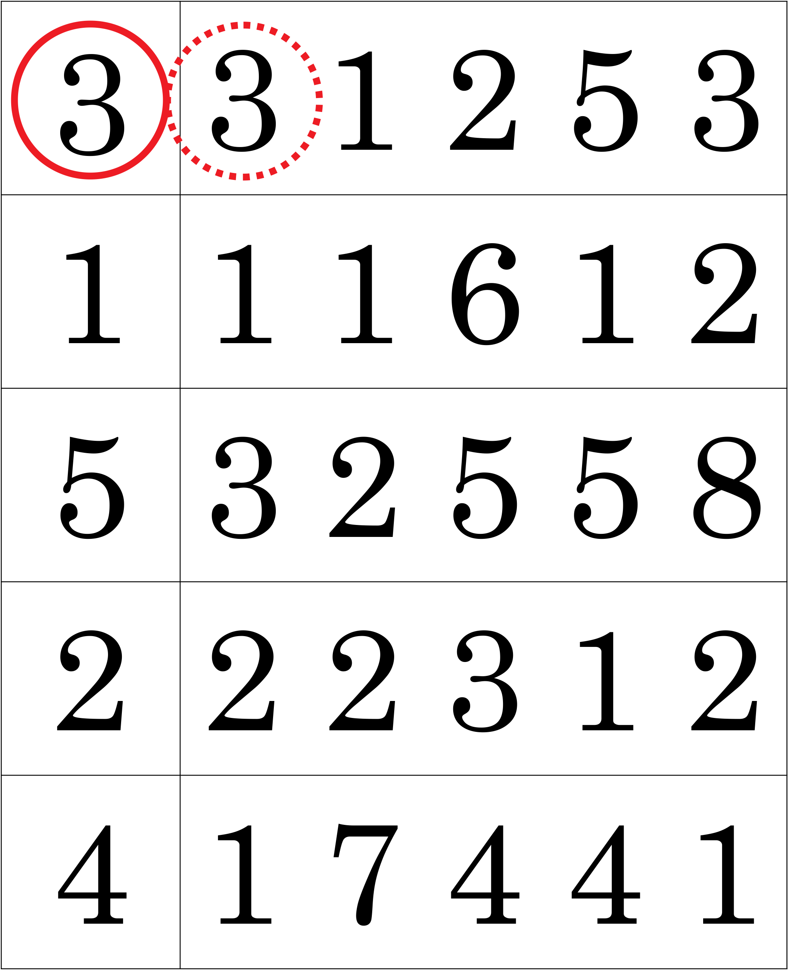
Zakroužkuj správné číslice podle vzoru, kolik jich najdeš?

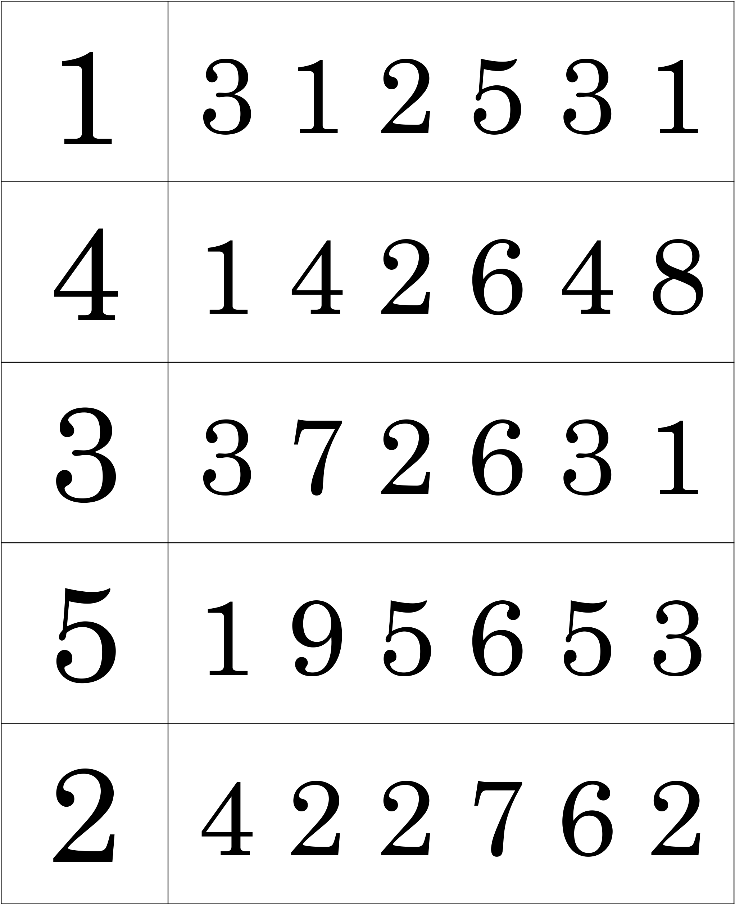
Zakroužkuj správné číslice podle vzoru, kolik jich najdeš?

